* УГГУ
* Компьютерная графика
* АУБП-18
* Autodesk AutoCAD 2017
* Осинцев Антон и Фаридонов Ришат
* Маркс Сергей Рудольфович
* 07.03.19
* Екатеринбург

**Лабораторная работа № 2: создание плоского чертежа в AutoCAD 2016**

**Цель работы:** изучение возможностей пакета AutoCAD для плоского черчения

*ЗАДАНИЕ:*

1. Подберите размер графической зоны, шаг сетки и курсора в шаговом режиме, и **постройте верхнюю половину контура** приведенной на рисунке детали с размерами, указанными в варианте задания (вид спереди и сбоку). При построении контура указание характеристических точек производите в режиме ОРТО (направление указывается мышью, длина шага набирается в окне команд).
2. 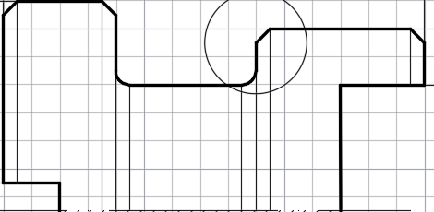
3. Сгладьте ребра детали с помощью **фасок** («Редактировать \ Фаска») и **сопряжений** («Редактировать \ Сопряжение»). Размеры фасок и радиус сопряжения приведены в варианте задания. Увеличьте толщину линий контура до 0.30 mm.
4. 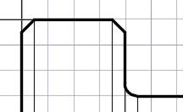
5. С помощью зеркального копирования («Редактировать \ Зеркало») отразите верхнюю половину втулки относительно нижней горизонтальной границы для построения нижней половины втулки.
6. 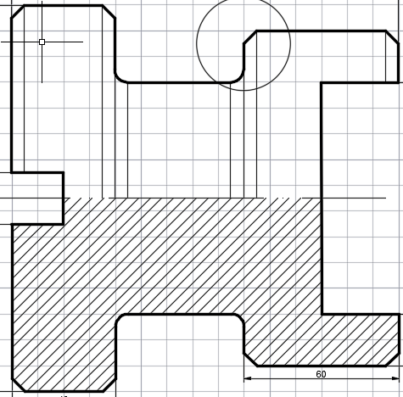
7. Постройте тонкими линиями вспомогательные отрезки, указывающие границы фасок и сопряжений в верхней половине втулки. При необходимости используйте объектную привязку.
8. Создайте **местный вид с увеличением**: нарисуйте круг, скопируйте его и входящие в него элементы чертежа на свободное место («Редактировать \ Копировать»), обрежьте выступающие за окружность фрагменты («Редактировать \ Обрезать»), и увеличьте масштаб фрагмента детали («Редактировать \ Масштаб»).
9. 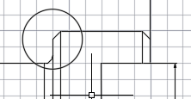
10. Проведите **осевые линии** (см. методические указания ниже). Организуйте **штриховку** фрагмента детали.
11. Проставьте **размеры** (см. методические указания). В шаговом режиме с помощью отрезков и прямоугольников нарисуйте **штамп** и впишите в него Вашу фамилию («Рисование \ Текст \ Однострочный»).

